- 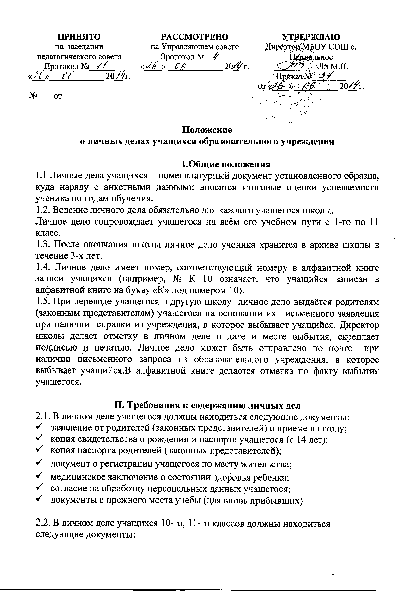Заявление о приеме в 10 класс
- копия свидетельства о рождении и паспорта учащегося (с 14 лет);
- копия паспорта родителей (законных представителей);
- копия аттестата об основном общем образовании; (аттестат хранится в сейфе)
- ведомость образовательных достижений;
- документ о регистрации учащегося по месту жительства;
- медицинское заключение о состоянии здоровья ребенка;
- согласие на обработку персональных данных учащегося;
- документы с прежнего места учебы (для вновь прибывших).

2.3. Договор с родителями о предоставлении общего образования прилагается к личному делу учащегося и хранится в файле вместе с личным делом учащегося.

III. Требования к ведению личных дел учащихся.
3.1. Ведение личных дел учащихся возлагается на классных руководителей. Записи в личном деле необходимо вести чётко и аккуратно.
3.2. Личное дело ведётся на каждого ученика школы с момента его поступления в школу и до её окончания.
3.3. Личные дела учащихся хранятся в папке, разложенные в алфавитном порядке.
3.4. Классный руководитель в папку помещает список класса в алфавитном порядке по форме (приложение 1).
3.5. Классный руководитель производит нумерацию личных дел учащихся.
3.6. Классный руководитель заносит номера личных дел в классный журнал.
  - Классным руководителем в личное дело каждого учащегося заносятся все сведения в соответствии со свидетельством о рождении, паспортом родителей (законных представителей) учащегося. Фиксируется домашний адрес.
  - Классным руководителем в конце учебного года выставляются годовые оценки, отметка о переводе или оставлении на повторный год обучения, отмечаются пропуски занятий. Общие сведения об учащихся корректируются классным руководителем по мере изменения данных.
  - По окончании учебного года классный руководитель заверяет табель успеваемости за год гербовой печатью школы.
  - Личные дела заполняются классным руководителем в конце учебного года и сдаются заместителю директора школы.
  - При поступлении учащегося в школу заместитель директора проверяет наличие всех печатей и оценок, выставленных в предыдущем учебном заведении, а так же проверяет личное дело на наличие всех документов в соответствии с данным Положением.
IV. Порядок оформления личных дел при поступлении в школу
- Личные дела учащихся при поступлении в 1-ый класс формируются до 5 сентября в соответствии с данным Положением. Все данные о ребенке вносятся классным руководителем в алфавитную книгу до 5 сентября.
- Личные дела учащихся при поступлении из другого образовательного учреждения формируются в соответствии с данным Положением.
Личное дело учащихся при поступлении из другой страны формируются в соответствии с требованиями российского законодательства. Если личное дело велось на языке страны, из которой прибыли учащиеся, заводится новое личное дело в соответствии с данным Положением. Личное дело из другой страны прикладывается к новому личному делу и хранится в том же файле.

V. Контроль ведения личных дел

- Контроль ведения личных дел осуществляет заместитель директора по УР.
- Ведение личных дел учащихся проверяется 2 раза в год: по окончании учебного года и в начале учебного года.

Приложение №1
К Положению о личных делах учащихся
образовательного учреждения

Список учащихся ____класса
МБОУ СОШ с. Привольное
№пп | № личного дела | ФИО учащегося (полностью) | Дата рождения | Домашний адрес | Движение
 |  |  |  |  | выбыл | прибыл
1
2

Классный руководитель______________

